# 数据大屏设计文档

## 一、功能说明

新增“数据大屏”功能，通过可视化图表快速展示数据，并提供多套大屏模板供用户选择。本次大屏图表样式采用echarts可视化库，兼容当前绝大部分浏览器（IE9/10/11，Chrome，Firefox，Safari等），同时提供较好的交互式数据探索方式。

## 二、交互流程描述

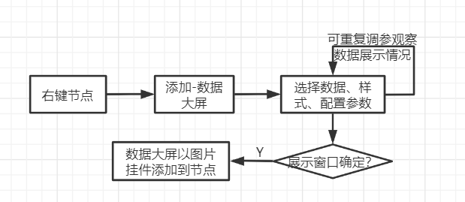

1. 右键节点弹出菜单，添加数据大屏

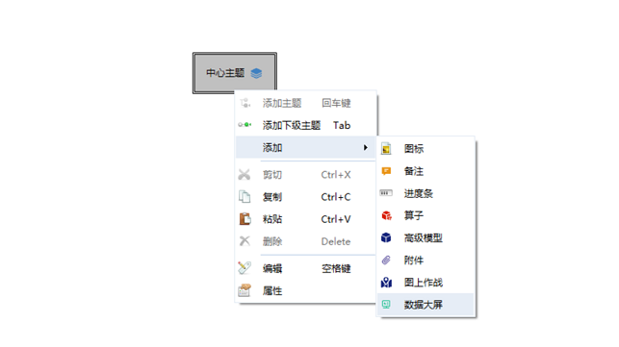

1. 展示窗口功能

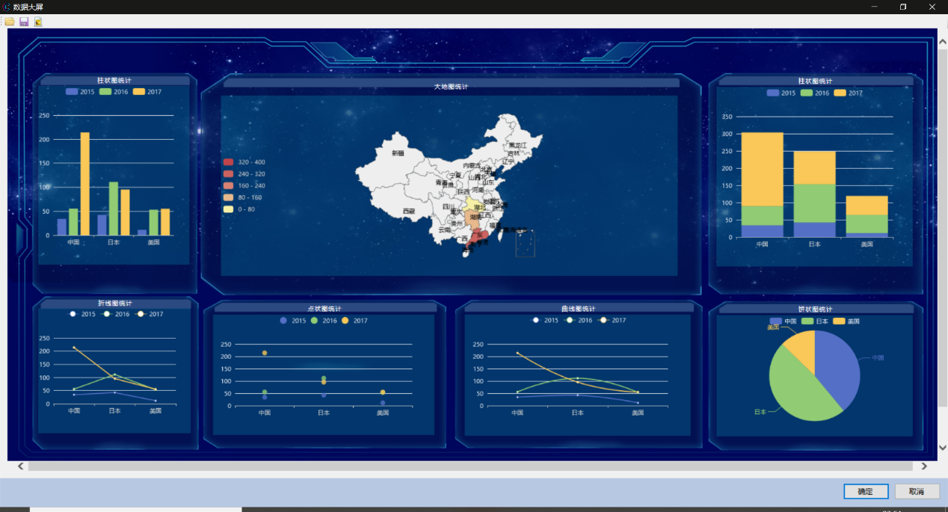

展示窗口包括上方菜单栏及数据大屏展示。

**菜单栏**：包括大屏配置、保存html、保存图片。

**大屏配置**：弹出配置窗口；

**保存html**：弹出选择保存路径，将大屏数据及样式保存成html，可在浏览器中打开；

**保存图片**：弹出选择保存路径，将大屏保存成图片；

1. 配置窗口功能

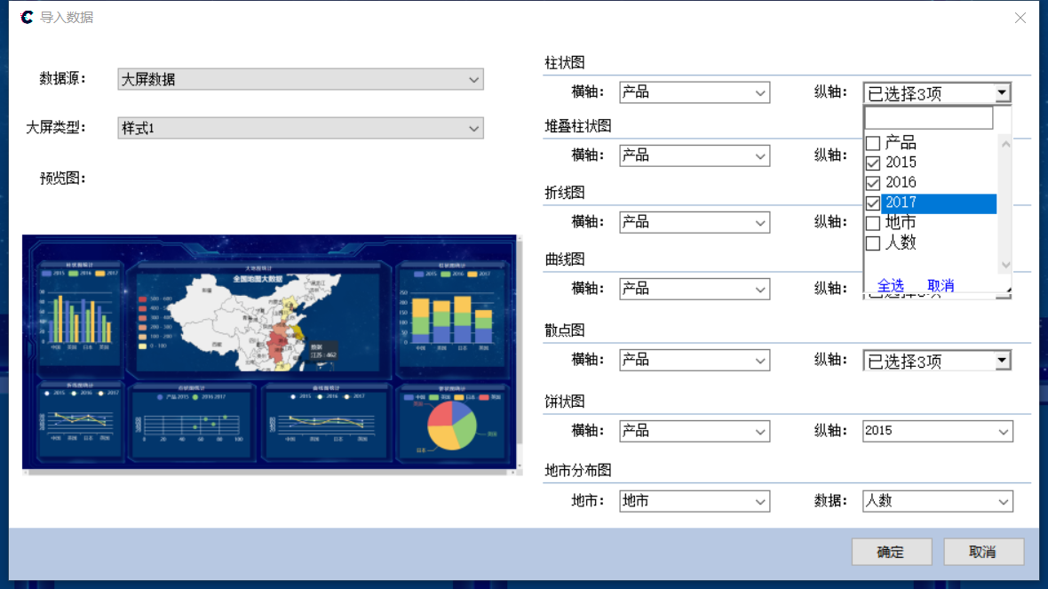

配置窗口包括数据源、大屏类型、大屏预览以及图表配置选项。

**数据源**：可选该节点上的数据进行可视化展示；

**大屏类型**：预设多种大屏模板；

**大屏预览**：切换不同大屏类型可预览不同模板；

**图表配置选项**：包括柱状图、堆叠柱状图、折线图、曲线图、散点图等多种图表。

1. 数据大屏持久化

点击展示窗口确定，将当前大屏以图片挂件形式保存到该节点。

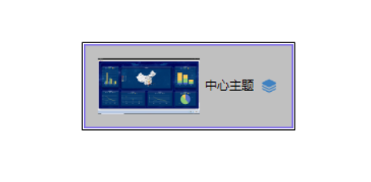

## 三、实现方法

以网页+webbrowser组合形式展示，其中网页调用echarts的JS可视化库。同时实现前端样式（html、css、img）和js脚本分离，每次更新展示内容仅需改动配置参数的js脚本。网页的层级结构如下：

|---html

| bossIndex01.html

| bossIndex02.html

| bossIndex03.html

|---css

|---img

|---JS

| echarts.min.js

| china.js

| bossOptions.js

html文件夹中存放大屏模板的前端样式，div id用于echarts图表定位。Css和img文件夹也存放模板前端样式相关代码及图片。

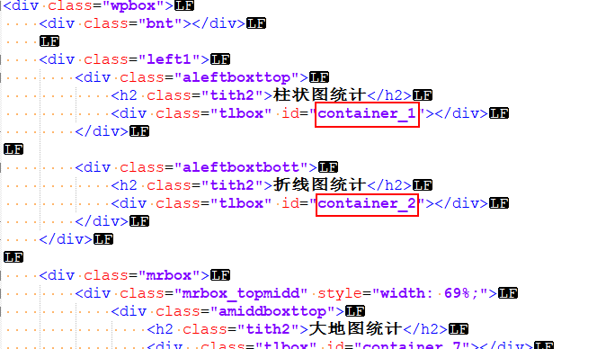

JS文件夹中存放echarts.js、中国地图JS库china.js、生成大屏配置的bossOptions.js。其中bossOptions.js为配置窗口配置完成后生成的js文件，包括数据datas及图表配置参数。目前数据内容为当前文件的前100行，图表参数中使用encode索引来确定展示内容。

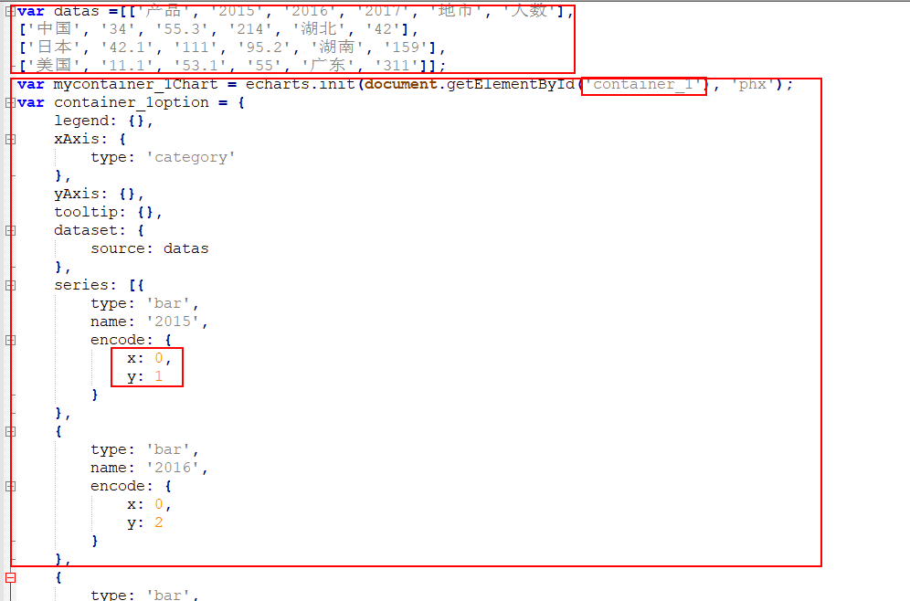

## 四、兼容性

IE9及以上（webbrowser）、Chrome(webkit)可正常展示内容。